NİSAN 2024 KALFALIK USTALIK BECERİ SINAVLARINDA YAPILACAK UYGULAMALAR VE MALZEME LİSTELERİ

EL VE MAKİNA NAKIŞLARI USTALIK BECERİ SINAVI
Sınav süresi : 180dk
Sınav sorusu: 35x35 ebatlarında bildiğiniz en az beş farklı teknik kullanarak(size bırakıyorum) kırlent çalışması yapınız
-desen ve tasarımı öğrenci hazırlayacak.
Not: 3 saat içinde bitirebileceğiniz bir desen seçiniz

Sınava Giriş İçin: Kimlik ve sınav giriş belgesi
İstenilen malzemeler
-iş önlüğü
-kumaş
-kasnak, makas, desen
-iğne, iplik
-parşomen kağıdı, karbon kağıdı
-kullanılacak ise kurdele vs
Not: Değerlendirme sadece teknikler bazında değil ortaya çıkarılan ürün bütünü üzerinden yapılacaktır
Kırlent dikilecek, doldurulamayacaktır.

DEKORATİF EL SANATLARI USTALIK BECERİ SINAVI
Sınav süresi : 180dk
Sınav sorusu : Orta boy ahşap sandık üzerine rolyef pasta ve kolay transfer yaparak eskitme yapınız

Sınava Giriş İçin: Kimlik ve sınav giriş belgesi
İstenilen malzemeler
-iş önlüğü
-orta boy ahşap kutu veya sandık
-stensıl(rolyef pasta için)
-rolyef pasta(spatula sürmek için)
-eskitme malzemesi(boya veya parmak haksız us)
-gazete veya naylon örtü
-fırça, su kabı
-kurutma makinesi
-kolay transfer
-ahşap boyası istediğiniz
-süsleme malzemesi (size bırakıldı)
Not: 3 saat içinde bitireceğiniz tasarım yapınız. Süsleme size aittir.

EL DOKUMA USTALIK BECERİ SINAVI
Sınav süresi : 180dk
Sınav sorusu: Bitmiş hali 20x20 ebatlarında verilen deseni kilim ve susmak teknikleri kullanarak dokuma yapınız.

Sınava Giriş İçin: Kimlik ve sınav giriş belgesi
İstenilen malzemeler
-iş önlüğü
-dokuma tezgahı(çözgü hazırlanıp gelecek)
-farklı renklerde dokuma ipi
-kirkit veya tarak
-makas
Not: Desen hazır verilecek

DEKORATİF EV TEKSTİLİ USTALIK BECERİ SINAVI
Sınav süresi : 150dk
Sınav sorus : Verilen deseni 50x50 ebatlarında kırkyama ve yorganlama teknikleri kullanarak kırlent hazırlayınız.

Sınava Giriş İçin: Kimlik ve sınav giriş belgesi
İstenilen malzemeler
-iş önlüğü
-kumaş, iplik ve desen hazır verilecek
-dikiş iğnesi
-toplu iğne
-parşomenkağıdı, karbon kağıdı
-makas, ütü
-yarım metre düz silikon elyaf
-yarım kilo boncuk elyaf
Not:Yastık dikilecek, doldurulamayacak.

AŞCILIK - (KALFALIK) | AŞÇILIK - (USTALIK)
Çökertme kebabı | Yoğurtlu patlıcan ezme
Napolitan soslu spagetti makarna | Acılı ezme
Akdeniz salata | Kremalı mantar çorba
 | Çökertme kebabı
 | Pirinç pilavı
 | Akdeniz salata
 | Sütlaç
FIRINCILIK - (KALFALIK) |  |  | FIRINCILIK - (USTALIK)
Tırnak pide (2 adet) |  |  | Tırnak pide (1 adet)
 |  |  | İçli pide (kuşbaşı-kaşarlı-kıymalı) 3 Adet
KANTİN - (KALFALIK) |  |  |  | KANTİN - (USTALIK)
Pankek (reçelli-ballı) |  |  |  | Hamburger
Karışık bazlama tost |  |  |  | Akdeniz salata
Soğuk tavuklu garnitürlü sandviç |  |  |  | Fettucini alfredo makarna
Türk kahvesi |  |  |  | Supangle
PASTACILIK - (KALFALIK) |  |  | PASTACILIK - (USTALIK)
Cupcake |  |  | Kıbrıs tatlısı
Açma |  |  | Kadayıf sarma
Poğaça
KASAPLIK - (KALFALIK) |  | KASAPLIK - (USTALIK)
Karkas etin nasıl parçalandığını sözlü anlatır. |  | Beşli set parçalarını açıklar
Kuzu kol (eti kemiğinden sıyırır) |  | Kemikli et parçasını sıyırır/kısımlarına ayırır.
Eti doğrar ve paketler |  | Eti zırhlar
Bütün tavuk parçalar |  | Köfte hazırlar
Parçalanan eti ambalajlar |  | Bütün tavuk parçalar
SERVİS - (KALFALIK) |  |  | SERVİS - (USTALIK)
Kuver malzemelerini yerleştirir (masa üstü servis takımları) |  |  | Kuver malzemelerini yerleştirir (masa üstü servis takımları)
YİYECEK İÇECEK ALANI UYGULAMA SINAVLARI KURALLARI
!!!! DİKKATLİCE OKUYUNUZ !!!!
- Sınava kesinlikle hazır, pişmiş ve doğranmış ürün getirilmeyecektir.
- Mutfak için bone, aşçı kıyafeti, önlük, eldiven maske, mutfak bezi ve kâğıt havlu hazır bulundurulması gerekmektedir.
- Kurumumuzda ekipman ve araç gereç olmadığı için tüm ekipmanlar (Tava, tencere, doğrama tahtası, fırın tepsisi, bıçak, tabak, kaşık, çatal, küçük ev aletleri vb.) aday tarafından getirilmelidir.
- Yemeklerde kullanılacak tüm gıda malzemeleri (Baharat, yağ, et, tuz vb.) aday tarafından getirilmelidir.
- Sınavlarda temizlik puanlamaya dahil olduğundan sünger, deterjan, bez vb ürünler aday tarafından getirilmelidir.
- Menüler en az 3-4 porsiyon olarak hazırlanmalıdır.
- Adayın sınav esnasında telefon ile konuşması ve zaruri haller dışında öğretmen ile konuşması yasaktır.
- Adayların kendi aralarında malzeme ve reçete paylaşımı yasaktır.
- Adaylar yaptıkları yemekten numune almak ve artan malzemeleri götürmek için yanlarında yeteri kadar kap getirmelidir.
- Yapılacak ürünlerin reçeteleri (yemek tarifi) hazırlanmalıdır.
- Adaylar sınava fotoğraflı resmi bir kimlik belgesi getirmek zorundadır.
- Adaylar ön hazırlık için sınav saatinden 30 dk önce kurumda bulunması gerekmektedir.
- Beceri sınav süreleri ve puanlama kriterleri sınav öncesinde adaylara bildirilecektir.
- NOT: ADAYLAR TÜM GEREKLİ ARAÇ VE GEREÇLERİ GETİRMELERİ ZORUNLU OLUP, SINAV SAATİNİ GEÇİREN, KILIK KIYAFETİ UYGUN OLMAYAN, EKSİK MALZEMESİ OLANLAR, DEĞERLENDİRMEYE ALINMAYACAKTIR.

USTALIK HAZIR GİYİM MODEL MAKİNECİLİĞİ
**Sınava sırasında adayın kendisine, çevresine ve işe zarar verebilecek davranışlarda bulunduğu durumlarda, değerlendirici tarafından uyarılarak gerekli önlemleri alması sağlanır ve sınava devam ettirilir. Ancak bu uyarıdan dolayı ilgili birimden 0(sıfır) puan verilir.

İSG MALZEMELERİ LİSTESİ
(Aday tarafından temin edilecektir.)
Uygulama Sorusu: Boyuna kuplu, kuplardan açılan pilikaşeli ve kapalı yırtmaçlı etek kalıbını hazırlar ve dikimini yapar. ( Etek kalıbı sınav komisyonu tarafından verilecektir.)

- İŞ ÖNLÜĞÜ
MAKİNA TECHİZAT LİSTESİ
- Cetvel, riga çeşitleri
- Dikiş makinesi
- Overlok makinesi
- Dikiş makinesi aparatları (fermuar ayağı, baskı ayağı, çima/gaze ayağı)
- Dikiş makinesi ayakları
- Kişisel koruyucu donanım
- Koruyucu ve ölçü siperlikleri (mezura vb)
- Tamir kutusu (biz, cımbız, fırça, tornavida, makas vb.)
- Ütü
- Kesim masası
- Serim masası
SINAV SARF MALZEME LİSTESİ |  | ADET
- Ana malzeme ( kumaş) |  | 75 cm
- İğne çeşitleri |  | 1
- İplik çeşitleri |  | 1
- Düğme |  | 2
- Tela |  | 20 cm
- Fermuar |  | 1
- Mülaj kâğıdı |  | 2
- Kırtasiye malzemeleri (kalem, silgi, kağıt ve benzeri) |  | 1
- Sarf malzemeler ve miktarı bir aday için beceri sınav komisyonunca belirlenecektir.
- Sarf malzemeler aday tarafından karşılanacaktır.

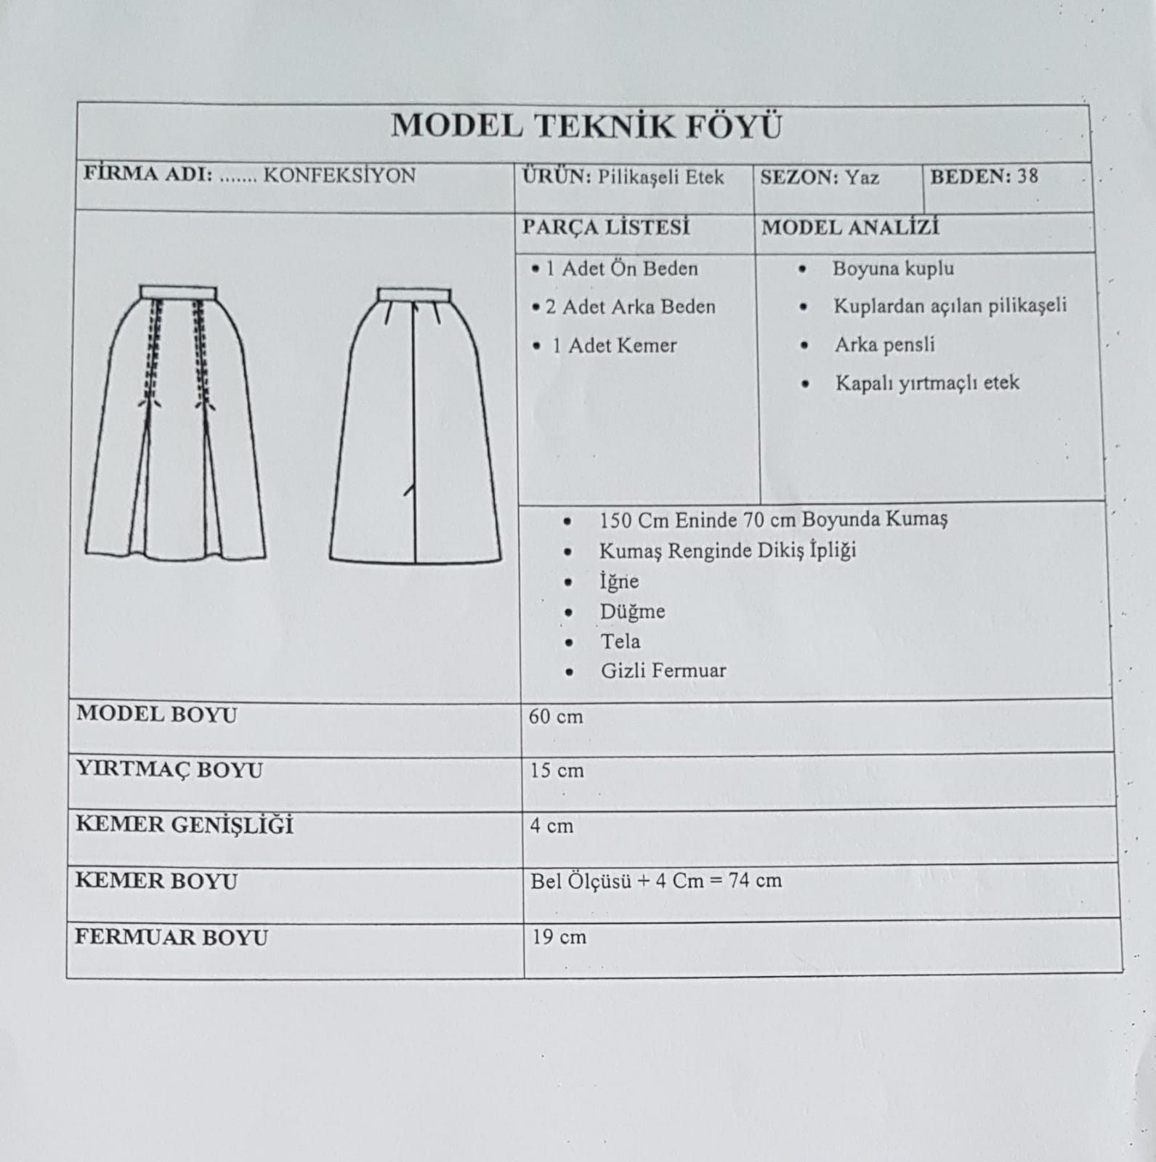

ÖNEMLİ NOT:

KALFALIK ISITMA VE SIHHİ TESİSAT SİSTEMLERİ; USTALIK
YAZILIM GELİŞTİRME DALLARI İÇİN KOMİSYON ÜYELERİ ADAYLARLA İLETİŞİME GEÇECEKLERDİR. ADAYLARA, SINAVA İKİ GÜN KALINCAYAYA KADAR ULAŞILAMAMASI DURUMUNDA ADAYLARIN KURUMUMUZA GELEREK BECERİ SINAVLARINDA YAPILACAK UYGULAMA VE İSTENECEK MALZEMELER HAKKINDA BİLGİ ALMALARI GEREKMEKTEDİR.

